Appel à contributions
2e Rencontres du CEDITER
Pour une approche collaborative
des nouvelles problématiques territoriales

Jardin Tropical de Paris
Nogent-sur-Marne, les 4 et 5 décembre 2018

Ces Rencontres se veulent un lieu d’échange et de débat afin de constituer un réseau francophone international, qui se propose de développer de nouvelles problématiques territoriales. Centrées sur les thématiques complémentaires des nouvelles identités territoriales et des interactions entre innovations technologiques et culturelles (explicitées sur le site du CEDITER : www.cediter.eu), dans une optique transdisciplinaire et en coconstruction avec les acteurs territoriaux, elles ont pour objectif de définir de nouvelles politiques qui valorisent la spécificité de chaque territoire dans un monde global.
À cette fin, cet appel s’adresse à un double public : d’une part, des universitaires et des chercheurs, d’autre part, des acteurs de terrain, décideurs privés ou publics.
Les contributions auront prioritairement pour objet d’alimenter la réflexion et le dialogue entre les participants, lesquels pourront être poursuivis au sein de groupes de recherche qui seront construits collectivement.
Dans ce but, les trois premières demi-journées se dérouleront sous la forme de six Tables rondes successives dont les échanges et débats seront modérés par un animateur. Les contributions, lesquelles se feront sous la forme d’interventions brèves, successives et alternées. Chacune des tables rondes sera introduite par une personnalité de terrain, qui témoignera de ses questionnements, suivie d’une brève synthèse des contributions reçues présentée par un rapporteur issu du Conseil scientifique (les détails sont présentés dans l’annexe méthodologique).
Au terme de ces échanges, Il est évident, vu l’importance des thèmes abordés, que ce n’est pas en deux jours de Rencontres, fussent-elles intenses et de haute qualité, que ces sujets pourront être épuisés. Tout au plus, un pas aura été fait dans l’éclaircissement des problématiques et dans l’extension d’un réseau, qui élaborera et conduira un programme de travail en coproduction entre les différents acteurs, professionnels et universitaires.
Aussi il est proposé de clôturer ces Rencontres par une discussion ouverte, dont certaines orientations peuvent être proposées :
- La définition du plan de travail (recherche, rencontres, publications)
- L’élargissement éventuel à d’autres sujets prioritaires
- Les stratégies de mobilisation des chercheurs et des équipes doctorales
- La détermination de moyens communs techniques et la recherche de financement des projets de recherche et de publication
- La nomination du Comité scientifique international du CEDITER
- Les relations avec les autres centres de recherche
- Les relations avec les acteurs de terrain à tous les stades précédemment évoqués,…

Conseil scientifique
- Petros PETSIMERIS, Professeur de Géographie, Université Paris I, Panthéon-Sorbonne, France
- Rosalina GRUMO, Professeur de Géographie, Université de Bari, Italie
- José Artur DOS SANTOS FERREIRA, Professor, Instituto de Ciências Sociais Aoplicadas, Brésil
- Ahmed EL MOUTAOUASSET, Professeur de Sciences Économiques, Université de Marrakech, (Maroc)
- Vladimir KOLOSSOV, Professeur, Centre of Geopolitcal Studies, Russian Academy of Sciences, Moscou, Russie.
- Fiorenzo FERLAINO, Chercheur, Politiques territoriales, IRES Piemonte, Italie
- Paz BENITO DEL POZO, Senior lecturer, Universidad de León, Espagne
- Jean-Robert PITTE, Professeur émérite de géographie et d’aménagement, Université Paris-Sorbonne, France
- Kamel GHAZOUANI, Professeur de Sciences Économiques, IHEC, Université de Tunis (Tunisie)
- Olivier CREVOISIER, Professeur de Sociologie, Université de Neuchâtel, Suisse
- Ilda CURTI, Experte en Projets européens de développement territorial, Italie

Comité d’organisation
- Sergio CONTI : sergio.conti@cediter.eu
- Claude BROUDO : claude.broudo@cediter.eu
- Denis DHYVERT : denis.dhyvert@cediter.eu

Grands témoins
- Jacques Jean-Paul MARTIN, Maire de Nogent, Président du Territoire Paris-est Marne et Bois, Président de la Commission de projet du conseil de la métropole du Grand Paris, France
- Majdi HASSEN, Directeur, Institut Arabe des Chefs d’Entreprise, IACE, Tunis, Tunisie
- Ilda CURTI, Experte en Projets européens de développement territorial, Italie
- Driss GUERRAOUI*, secrétaire général du Conseil économique, social et environnemental du Maroc
- Silvia COSTA*, Présidente de la Commission Culture et Éducation, Parlement européen
- Sebastião SALGADO*, Instituto Terra, Brésil
- Fiorella DALLARI, Professeur d’économie géographique et politique, Université de Bologne, Italie
- Maria Paola PAGNINI, Professeur de géographie politique, de géopolitique et de géostratégie, Université de Trieste et Université de Sciences "Niccolò Cusano", Rome, Italie

* En cours de confirmation
2e RENCONTRES du CEDITER
Pour une approche collaborative
des nouvelles problématiques territoriales
4 et 5 décembre 2018
Campus du développement durable - Jardin tropical de Paris
Pavillon Indochine
45, avenue de la Belle Gabrielle, Nogent-sur-Marne (Val-de-Marne)
PRÉPROGRAMME
Mardi 4 décembre
8 h 45 : Accueil des participants
9 h 15 : Introduction Générale : Sergio CONTI, partenaires et personnalité (s) invitée (s)
1ère thématique : les nouvelles identités territoriales
9 h 45 : Table Ronde 1 : Mobilités, multiappartenance et identité territoriale
Grand témoin : *, Animateur : *, Rapporteur : *
La mondialisation et la révolution digitale bousculent les ancrages traditionnels aux territoires. Comment les mobilités et la multiappartenance qui en découlent modifient-elles les identités territoriales ?
11 h 15 : Pause-café
11 h 30 : Table ronde 2 : Travail et identité territoriale
Grand témoin : *, Animateur : *, Rapporteur : *
L’évolution du contenu du travail, notamment son caractère de plus en plus immatériel, modifie son rapport à l’espace. Comment le phénomène affecte-t-il son organisation et par voie de conséquence les identités territoriales ?
13 h 00 : Déjeuner
14 h 00: Découverte du Jardin Tropical
2e thématique : les interactions entre innovation et territoire
15 h 00 : Table ronde 3 : Le territoire, un nouveau facteur de production ?
Grand témoin : *, Animateur : *, Rapporteur : *
Compte tenu de l’évolution des conditions de production, de consommation et d’échange, la culture devient une ressource déterminante pour l’attractivité des territoires. Le territoire devient-il pour autant un facteur de production à part entière ?
16 h 30 : pause-café
16 h 45 : Table ronde 4 : Les sources de la créativité sont-elles au centre ou à la périphérie ?
Grand témoin : *, Animateur : *, Rapporteur : *
La connaissance et l’innovation sont devenues cruciales aujourd’hui, tant sur le plan productif que social, il s’ensuit une focalisation sur l’identification des ressorts de la créativité, l’identification et la localisation de ses acteurs. Dans quelle mesure les innovations culturelles participent-elles à la créativité des territoires ? Ces éléments sont-ils uniquement polarisés au centre des métropoles ? Uniquement dans les pays anciennement industrialisés ?
18 h 15 : fin de la première journée

Mercredi 5 décembre
9 h 00 : Accueil des participants
3e thématique : les stratégies politiques possibles
9 h 30 : Table ronde 5 : Métropolisation et territoires périphériques
Grand témoin : *, Animateur : *, Rapporteur : *
La mondialisation et la révolution digitale ont favorisé ces dernières années une concentration des phénomènes métropolitains, marginalisant certains territoires périphériques (souvent les villes moyennes, au Nord, et les zones rurales, tant au Nord qu’au Sud). Quelles politiques peut-on mettre en œuvre pour rééquilibrer les territoires ?
11 h 00 : Pause-café
11 h 15 : Table ronde 6 : Gouvernance multiscalaire et territoire
Grand témoin : *, Animateur : *, Rapporteur : *
En dépit de la mondialisation et des évolutions technologiques, certaines composantes restent profondément ancrées territorialement. Comment construire une réelle articulation entre les politiques locales, nationales et supranationales ?
12 h 45 : Déjeuner
14 h 00 : Constitution du réseau
Animation : Sergio CONTI et les animateurs des tables rondes
- Comment construire un plan de travail qui intègre un élargissement à d’autres sujets prioritaires ?
- Comment mobiliser non seulement les chercheurs, les équipes doctorales et les autres centres de recherche, mais aussi les relations avec les acteurs de terrain ?
- Avec quels moyens techniques et financiers ?
- La mise en place d’un nouveau Comité d’organisation et d’un Comité scientifique international du CEDITER.
16 h 30 : Conclusion Générale : Sergio CONTI

17 h 00 : Cocktail de clôture

* L’affectation des Grands témoins (cf. liste p. 2) aux différentes Tables rondes est en cours.

Calendrier de l’appel à contributions
30 septembre 2018 | Échéance de la réception des propositions
15 octobre 2018 | Acceptation des propositions par le Conseil scientifique
15 novembre 2018 | Échéance pour la réception des contributions
26 novembre 2018 | Diffusion des contributions à tous les participants
L’ensemble des contributions sera distribué à tous les participants sous forme numérique et fera l’objet d’une publication sur le site internet du CEDITER. Il fera également l’objet d’un rapport de synthèse introductif de chaque table ronde. Trois ou quatre contributeurs seront sélectionnés par le Conseil scientifique pour participer à l’animation de chaque table ronde (cf. annexe méthodologique).
Modalités d’inscription
Les frais d’inscription couvrent les frais d’organisation des Rencontres, les repas de 2 jours, les pauses et le cocktail de clôture, la publication de la totalité des contributions sur le site internet du CEDITER et d’une sélection dans un ouvrage collectif.
Frais d’inscription :
Date de réception du règlement | Tous participants | Doctorants
Avant le 15 octobre 2018 | 120 €* | 80 €*
Après le 15 octobre 2018 | 180 €* | 120 €*
* Une remise de 45 € est accordée aux membres du Cediter (inscriptions sur www.cediter.eu)

2e RENCONTRES du CEDITER
Pour une approche collaborative
des nouvelles problématiques territoriales
4 et 5 décembre 2018
Campus du développement durable - Jardin tropical de Paris
Pavillon Indochine
45, avenue de la Belle Gabrielle, Nogent-sur-Marne (Val-de-Marne)
FORMULAIRE D’INSCRIPTION CONTRIBUTEURS
à envoyer par voie électronique ou postale avant le 15 novembre 2018 :
M^{elle}, Mme, M. (barrer les mentions inutiles) Nom : .
Prénom :
Qualité :
Entité :………………………………………………………………….......................................................................................
Adresse professionnelle :……………………………………………………………….............................................
....
Pays :…………………………………………...............................................................................................
Téléphone :.
Adresse électronique où vous voulez être joint (e) :………
Table ronde souhaitée :…………………………………………...........................................................
Moyen de paiement :
- Par chèque libellé à l’ordre du CEDITER, c/o M. Denis DHYVERT, bâtiment C 6, 126, avenue du Général de GAULLE, 78600 MAISONS LAFFITTE.
- Par virement bancaire au plus tard le 15 novembre 2018 sur le compte suivant :
  - Titulaire du compte: CEDIMES TERRITOIRES
  - IBAN : FR80 3000 2023 3200 0007 4762 Y25
  - BIC : CRLYFRPP

2e RENCONTRES du CEDITER
Pour une approche collaborative
des nouvelles problématiques territoriales
4 et 5 décembre 2018
Campus du développement durable - Jardin tropical de Paris
Pavillon Indochine
45, avenue de la Belle Gabrielle, Nogent-sur-Marne (Val-de-Marne)
FORMULAIRE D’INSCRIPTION PARTICIPANTS
à envoyer par voie électronique ou postale avant le 25 novembre 2018 :
M^{elle}, Mme, M. (barrer les mentions inutiles) Nom : .
Prénom :
Qualité :
Entité :……………………………………………………………………....................................................................................
Adresse professionnelle :…………………………………………………………………..........................................
....
Pays :…………………………………………………………………….......................................................................
Téléphone :.
Adresse électronique où vous voulez être joint (e) :………

Moyen de paiement :
- Par chèque libellé à l’ordre du CEDITER, c/o M. Denis DHYVERT, bâtiment C 6, 126, avenue du Général de GAULLE, 78600 MAISONS LAFFITTE.
- Par virement bancaire au plus tard le 25 novembre 2018
  - Titulaire du compte: CEDIMES TERRITOIRES
  - IBAN : FR80 3000 2023 3200 0007 4762 Y25
  - BIC : CRLYFRPP

2e RENCONTRES du CEDITER
Pour une approche collaborative
des nouvelles problématiques territoriales
4 et 5 décembre 2018
Campus du développement durable - Jardin tropical de Paris
Pavillon Indochine
45, avenue de la Belle Gabrielle, Nogent-sur-Marne (Val-de-Marne)
ANNEXE METHODOLOGIQUE POUR LES CONTRIBUTIONS
- CONTRIBUTIONS :
- La langue unique des Rencontres sera le français.
- La sélection des propositions, qui ne devront pas excéder deux pages, sera réalisée par le Conseil scientifique.
- Les contributions finales acceptées devront être accompagnées d’un résumé d’au maximum 500 caractères.
- Toutes les contributions feront l’objet d’une publication sur le site internet du CEDITER.
- Une sélection des meilleures contributions fera l’objet d’une publication dans un ouvrage collectif.
Normes de soumission des contributions :
Les contributions ne devront pas excéder 25 pages, incluant les références et les éventuels tableaux, graphiques, schémas ou cartes. Les textes seront en interligne simple, les marges : haut, bas, gauche, droite de 2,5 cm, les documents au format A4 (21x29,7 cm), et la police employée sera la Calibri 12 pts. Les titres et sous-titres devront être courts et faire l’objet d’une numérotation (I, I.1., I.1.1., etc.).
Les tableaux, graphiques, organigrammes, cartes seront numérotés et auront un titre.
Calendrier et contact :
30 septembre 2018 | Échéance de la réception des propositions
15 octobre 2018 | Acceptation des propositions par le Conseil scientifique
15 novembre 2018 | Échéance pour la réception des contributions
26 novembre 2018 | Diffusion des contributions à tous les participants
Les propositions de contributions sont à adresser par mail à : Claude BROUDO - Secrétaire Général du CEDITER : claude.broudo@cediter.eu

- ORGANISATION DES TABLES RONDES ET INTERVENTIONS
L’Animateur, après avoir rappelé les objectifs de la Table-ronde demandera au Grand témoin de faire part de ses questionnements d’acteur de terrain par rapport aux thématiques abordées. Le Rapporteur s’efforcera de dégager les grandes lignes synthétiques qui ressortent de l’ensemble des contributions. Les 3 ou 4 intervenants sélectionnés seront ensuite invités à illustrer leurs positionnements scientifiques. Compte tenu du format « table ronde » adopté pour ces Rencontres, les interventions seront faites sous la forme de présentations très synthétiques (on rappelle que l’intégralité des contributions aura été diffusée à tous les participants avant les Rencontres). Toutefois, il est précisé que les éléments visuels (tableaux, graphiques, schémas, cartes…) pourront être projetés sur écran.
C’est sur ces bases que l‘Animateur pourra organiser le débat. Il s’efforcera de faire respecter un équilibre entre les questionnements issus du terrain et les apports scientifiques et sera le garant des enchaînements et des interactions entre le Grand témoin, les contributeurs et les participants de la salle.

3. LIEU DES RENCONTRES (source : http://equipement.paris.fr/jardin-d-agronomie-tropicale-1813)
Le Jardin Tropical de Paris est d’une superficie de 4 hectares et demi. Inauguré en 1907 par l'exposition coloniale, il a été racheté par la Mairie de Paris en mai 2003. Ouvert au public depuis le mois d'avril 2006, il abrite divers Centres de recherche et formation universitaire, dont le Centre de Coopération Internationale en Recherche Agronomique pour le Développement (CIRAD).
Un jardin d'essai colonial a été créé en 1899 dans le bois de Vincennes pour coordonner les expériences agronomiques et réintroduire des végétaux exotiques sur de nouveaux sites de production. Ainsi, des plants de café, cacaoyer, vanille, bananiers... sont cultivés sous serre puis expédiés vers diverses colonies.
De mai à octobre 1907, le site est transformé pour abriter cinq villages de l'exposition coloniale: villages indochinois, malgache, congolais, ferme soudanaise et campement touareg. Le jardin a été ensuite abandonné et la végétation a repris ses droits...
Après la première guerre mondiale, il a accueilli des monuments aux morts en hommage aux soldats originaires des anciennes colonies.
Le pavillon de l'Indochine a été restauré et permet désormais d’accueillir des expositions ou des animations temporaires ainsi que des colloques et manifestations thématiques.

Le plan d’accès et la cartographie du site sont présentés en page suivante.

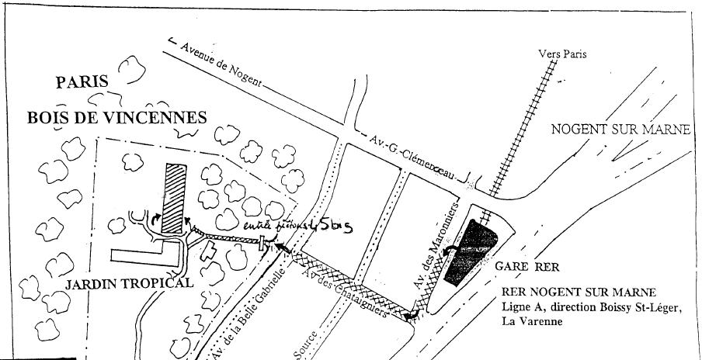

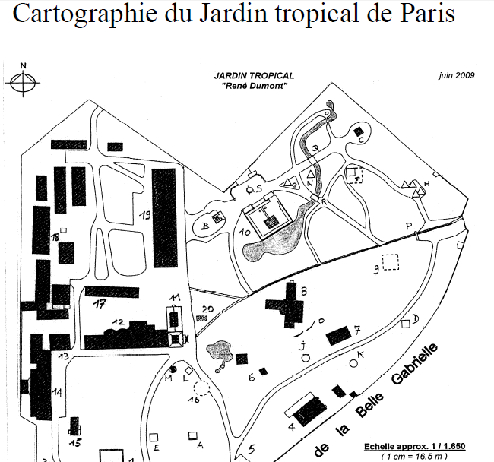
Entrée principale du Jardin Tropical
Pavillon Indochine

WWW.CAMPUS-JARDIN-TROPICAL-PARIS.

